«Праздник, объединивший поколения».
Светлый праздник - День Победы –
Отмечает вся страна.
Наши бабушки и деды
Надевают ордена.
Наши бабушки и деды
Вспомнят молодость свою.
Это им пришлось победу
Завоевывать в бою.
Наши бабушки и деды
На внучат глядят своих.
Мы – наследники победы,
Мы с тобой – надежда их.
День Девятого Мая!
Звонко горны поют.
Пусть гремит, не смолкая,
В честь победы салют!
В. Шумилин

9 мая для всех людей, живущих в России – праздник Победы в Великой Отечественной Войне 1941 – 1945г. Главную роль – роль ПОБЕДИТЕЛЯ в войне, сыграл Советский Союз. Вся Россия готовится к этому грандиозному празднику. Наш детский сад не остался в стороне от этого события. День Победы, это праздник который больше других объединяет Россиян, воспитывает в подрастающем поколении чувства патриотизма и любовь к своей Родине. Чем больше времени проходит с момента победы в Великой Отечественной Войне, тем сложней объяснить современным детям события тех героических лет. Возможно, не вся информация ими будет принята осознанно, но впечатления, пропущенные через детское сознание, будут сохранены надолго. Именно детские впечатления играют большую роль в становлении личности. С детьми старшей – подготовительной группы и их родителями была проведена большая работа по формированию у детей нравственно – патриотических чувств: дети знакомились с историей России, событиями в период Великой Отечественной Войны предшествующими Великой Победе. В течение месяца мною были спланированы и проведены различные мероприятия с детьми .
Цель Проекта:
- Создание модели образовательного процесса для формирования интереса к ярким, событийным фактам из истории и культуры страны, и проявления желания участвовать в государственных праздниках.
Задачи Проекта:
- Формировать у детей патриотические чувства и представления о героизме народа победившего в Отечественной войне.
- Воспитывать любовь и уважение к защитникам Родины на основе ярких впечатлений и исторических фактов.
- Закладывать в сознание детей уважение к защитникам Отечества.
- Развивать в детях способность сопереживать другим людям.
- Создать систему сотрудничества образовательной организации и семьи в области формирования основ гражданственности и патриотизма.

Формы работы над проектом.
Работа над проектом делилась на тематические блоки, носила теоритическое и практическое содержание:
1 блок – Организационный.
- Работа над содержанием, оформлением проекта.
- Ознакомление родителей с планом мероприятий проекта
- Экскурсия к Обелиску Победы.
- Наполнение библиотеки группы книгами о войне.
- Чтение детям книг о войне.
№ 2 блок – Практический (сбор информации по теме проекта):
НОД: «Дети Войны» , беседа «Герои – Земляки»
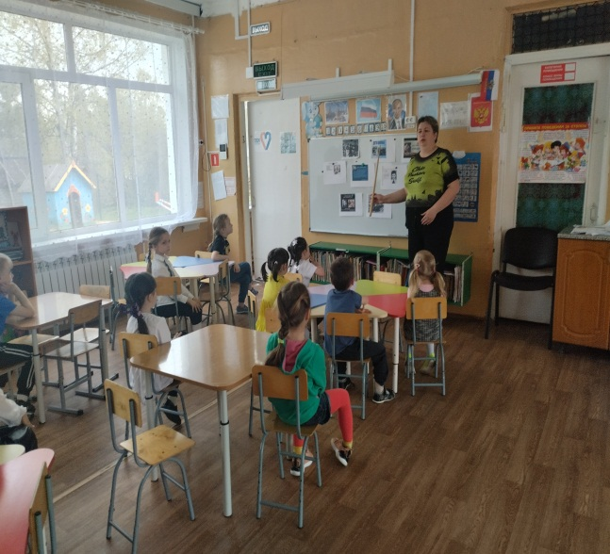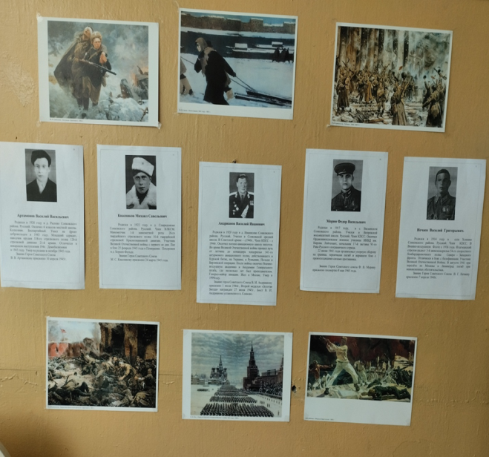

Изготовление: «Писем Военнослужащим».

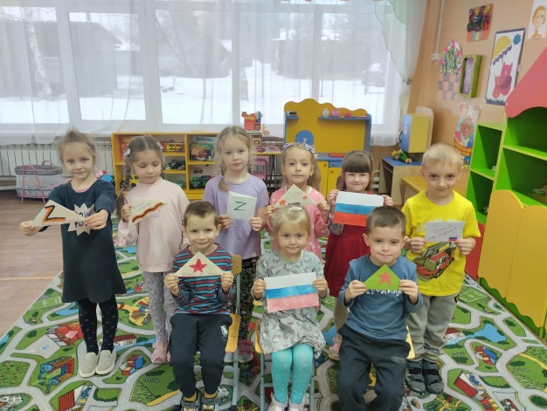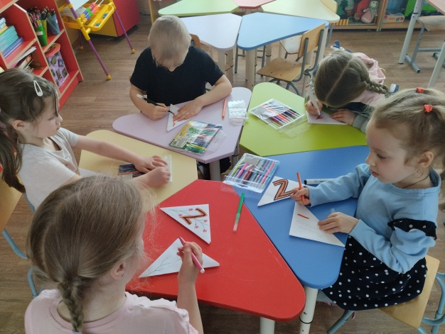

Экскурсия к обелиску воинской славы, беседа о значении памятника.

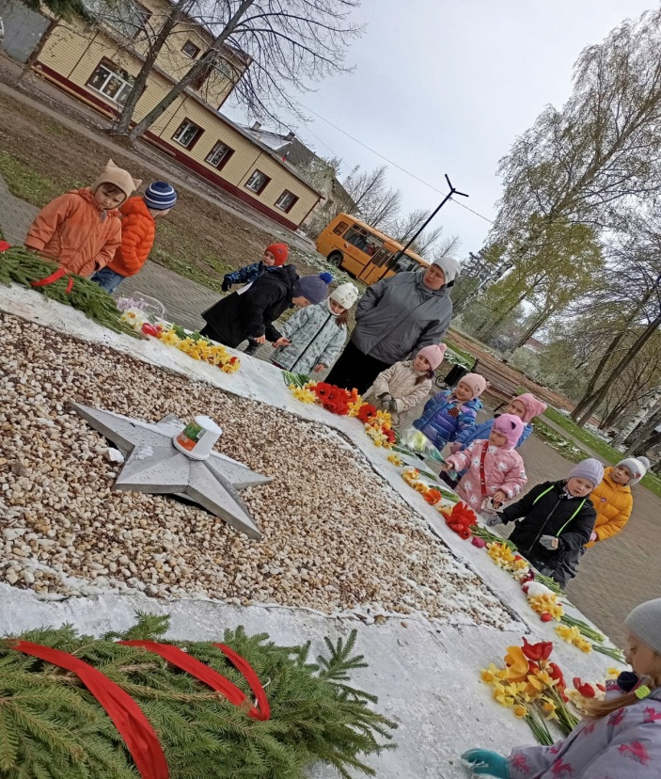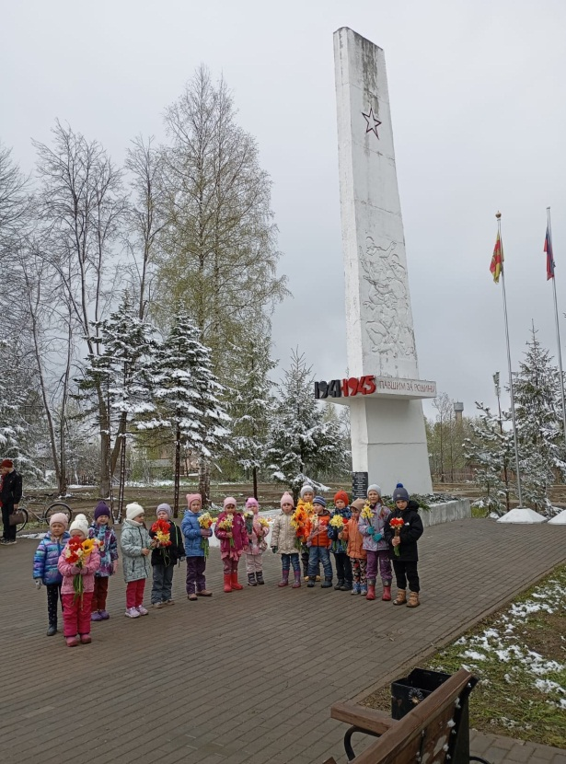

Создание продукта детской деятельности (рисование) – «Салют Победы».
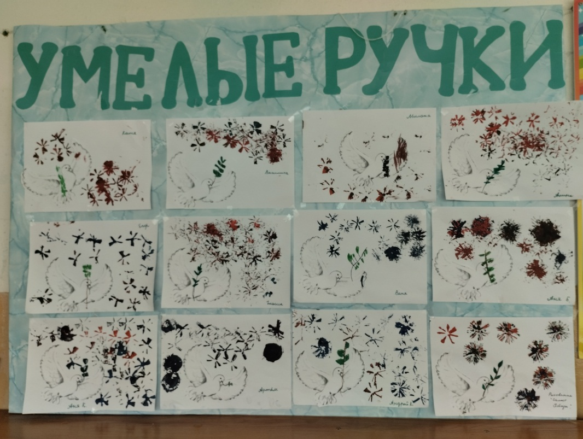

Оформление выставки творческих работ по теме: «9 Мая» и участие в конкурсе семейного творчества «Рисуем с детьми Вечный огонь»
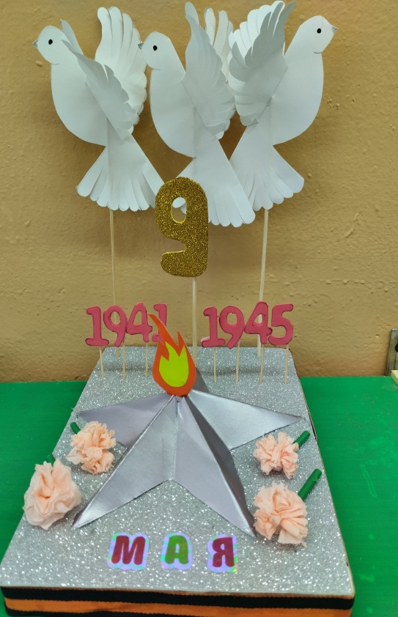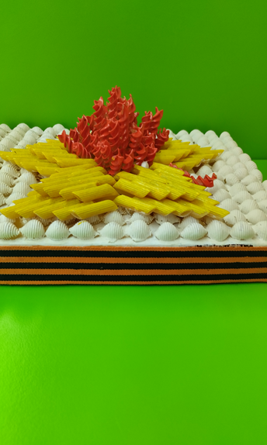

Беседа «Участники войны – в моей семье» с последующей экскурсией в Дом Культуры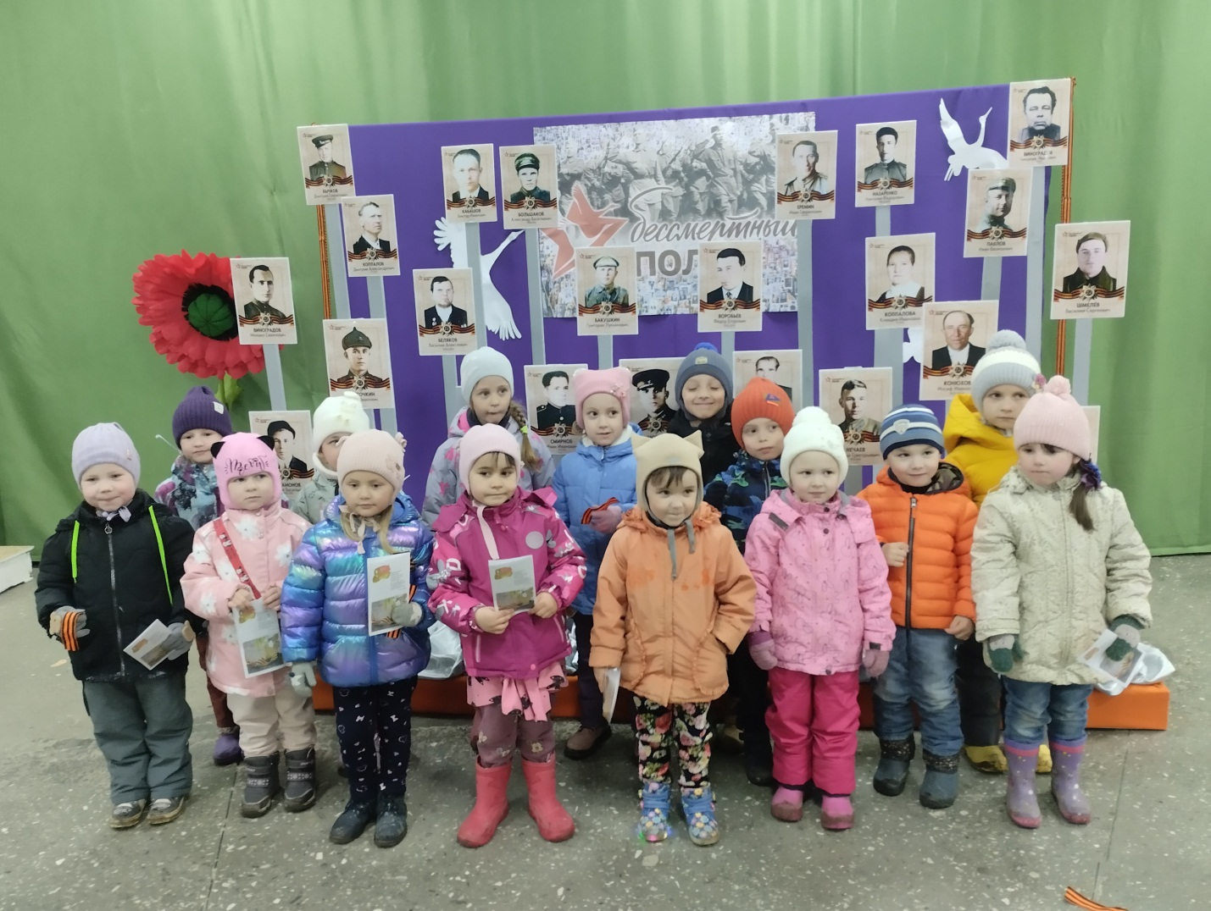

3 блок – Итоговый.
Завершением проекта стал митинг «Праздник, объединивший поколения»
Вывод: Подводя итоги проведенной работы по проекту можно говорить о достижение определённых результатов всеми участниками образовательных отношений.
· дети:
- Осознанно воспринимают традиционность и торжественность праздника «День Победы»;
- Проявляют уважительное, благодарное отношение к участникам в войне – солдатам завоевавшим победу, труженикам тыла, работавшим на армию, детям времен войны;
- Принимают активное участие во всех образовательных мероприятиях;
- Ощущают свою сопричастность к традициям и историческим ценностям Родины, осознают себя гражданами России;
- Приобретают положительные эмоциональные качества (сопереживание, отзывчивость).

